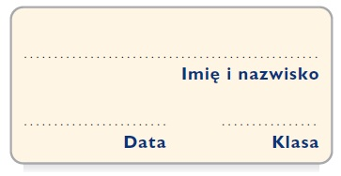
Karta pracy 3
Jak to powiedzieć inaczej?

Uzupełnij tabelę odpowiednimi wyrazami z ramki.
widzieć, mówić, wypad, wędrować, patrzeć, pokaz, wyprawa, relacjonować, zmierzać, obserwować, komunikować, kierować się do, eskapada, przemieszczać się, przyglądać się, prezentacja, informować, ekspozycja, podróż

Wyrazy | Synonimy
iść
oglądać
opowiadać
wystawa
wycieczka

